电子税务局排污权出让收入跨区业务

申报套餐操作手册

# 登录方式

方式一:通过国家税务总局山西省税务局门户网站登录。

<http://shanxi.chinatax.gov.cn/>

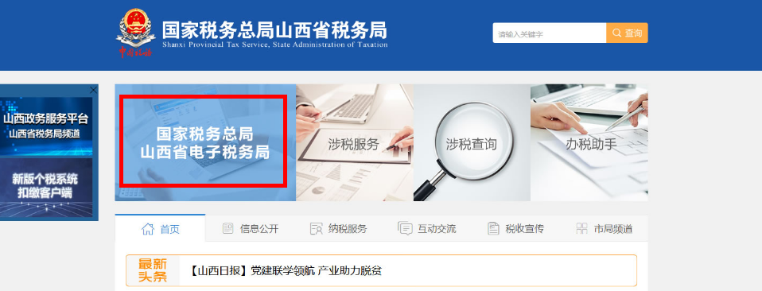

方式二:使用国家税务总局山西省电子税务局网址登录。

<https://etax.shanxi.chinatax.gov.cn/login>

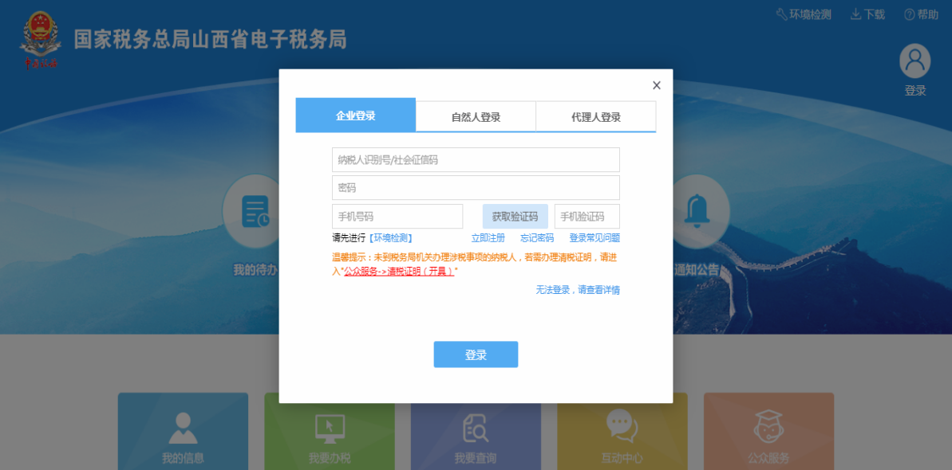

# 进入路径

首页→【套餐业务】→【非税申报套餐】

# 操作步骤

## 跨区税源登记

纳税人进入后需先进行跨区税源登记，选择区域点击【跨区税源登记】按钮进行登记认定。

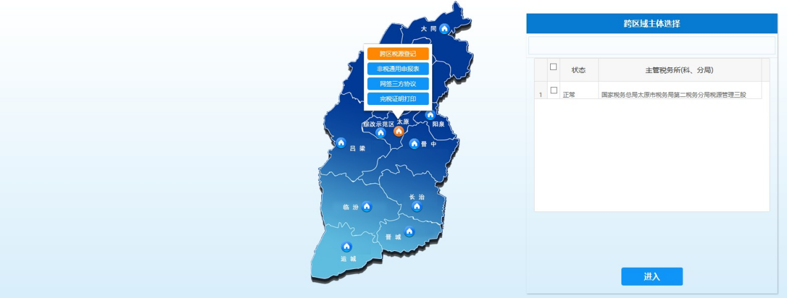

纳税人需了解用户须知，确认完毕勾选同意《用户须知》，点击下一步进行跨区域税源登记。

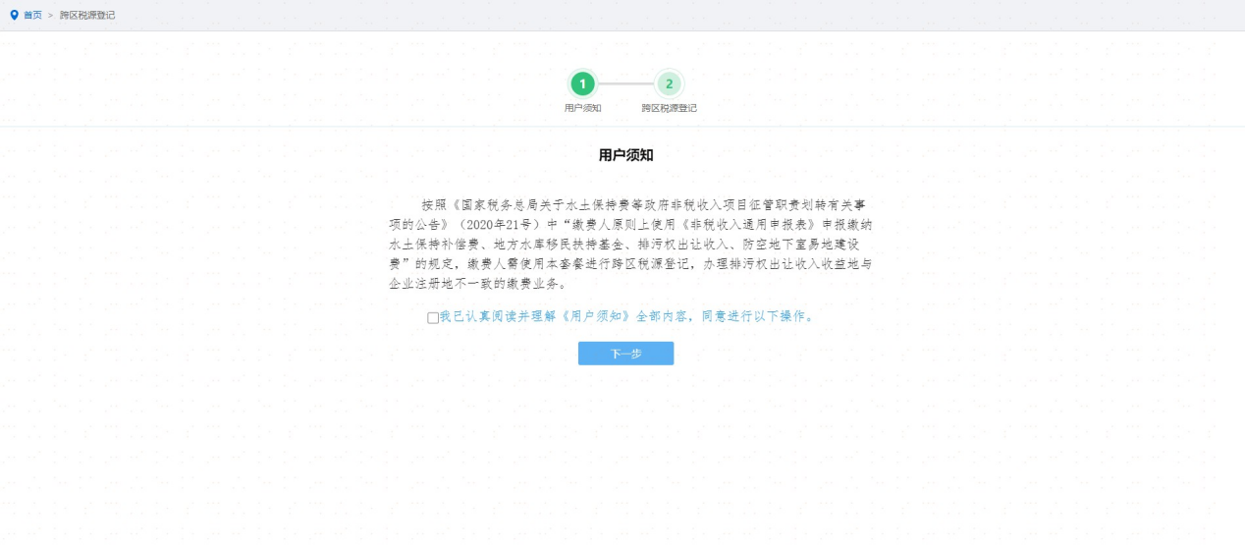

纳税人确认基本信息，电子税务局通过后台自动检索提取信息，填写其他信息，点击提交申请按钮，完成跨区域税源登记。

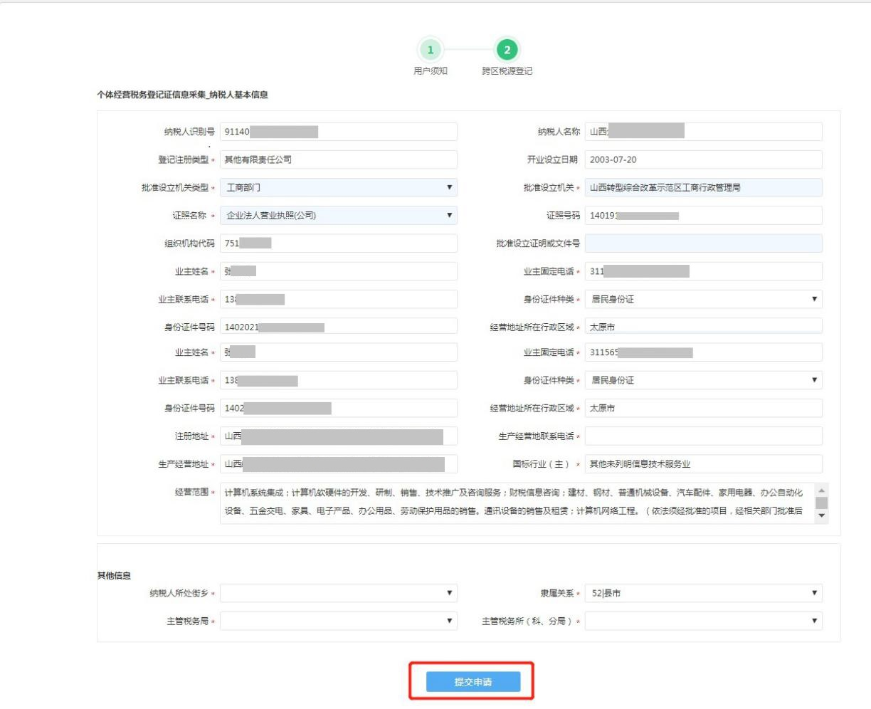

## 网签三方协议

纳税人可在此模块进行三方协议的签订，点击【网签三方协议】选择跨区域主体，点击进入按钮进行签订。（由于排污权出让收入跨区业务的**收益地**不在企业注册地，所以企业需要重新签订三方协仪，如不签订三方协议可选择二维码缴款。）

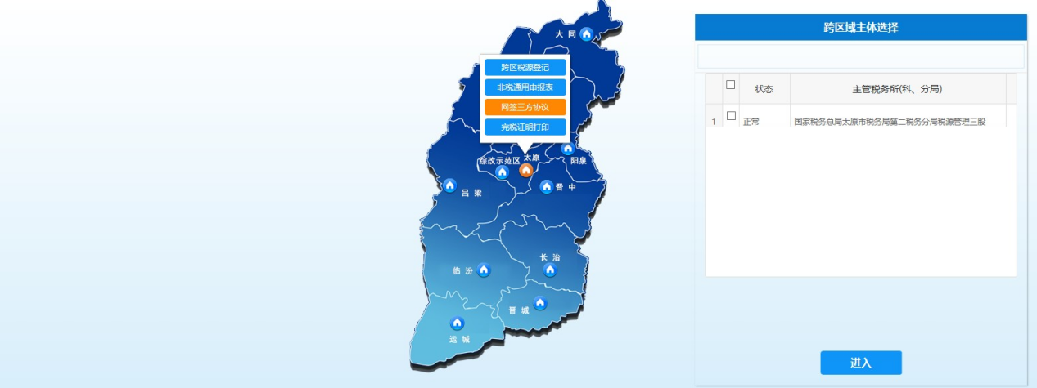

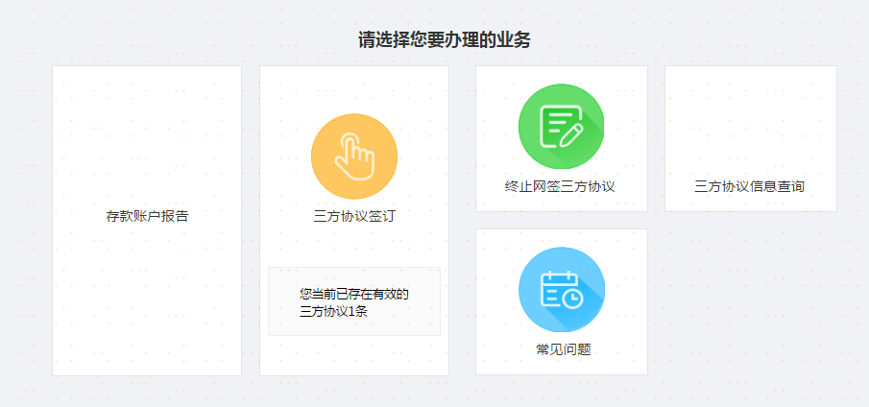

### 三方协议签订

纳税人需先进行存款账户报告，纳税人点击存款账户账号报告进入，点击“新增报告”按钮，手工录入进行保存。

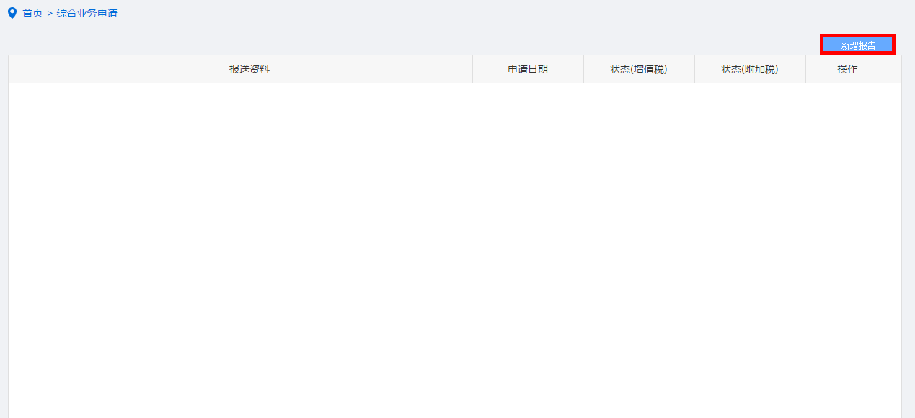

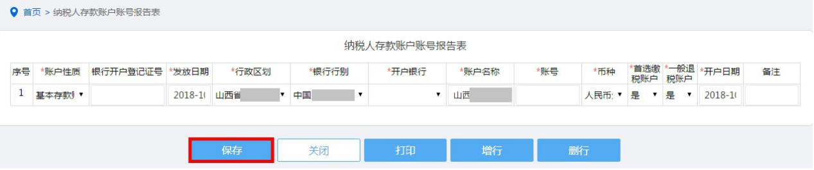

完成存款账户报告后，可点击网签三方协议按钮进行三方协议签订，请纳税人阅读《三方协议告知书》。

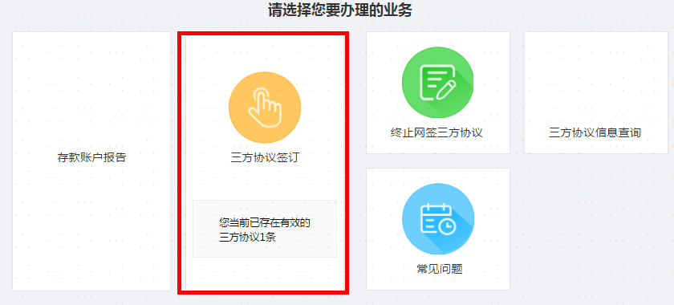

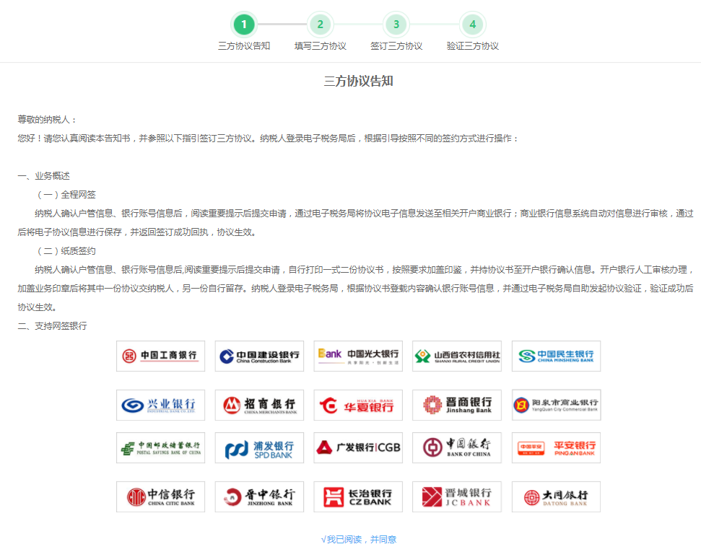

填写三方协议。系统自动带出部分信息，并获取三方协议号后，点击保存。

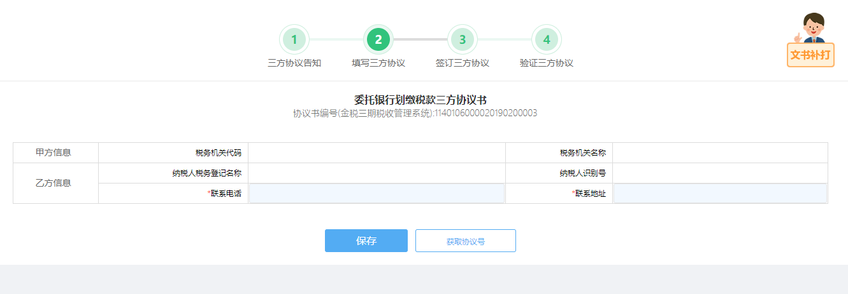

签订三方协议。系统自动带出纳税人基本信息，银行信息需手工录入。

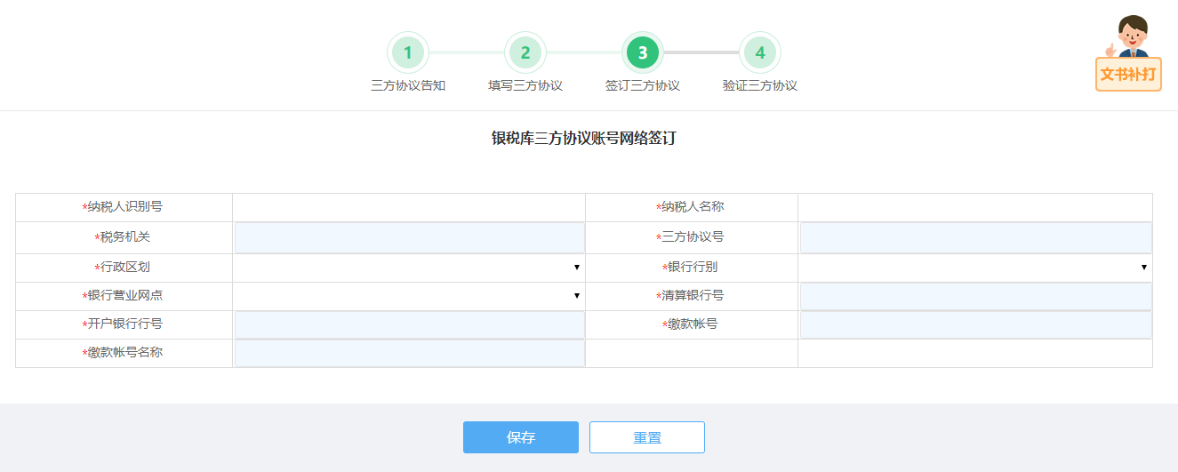

验证三方协议。查看验证状态，并可修改和再提交。

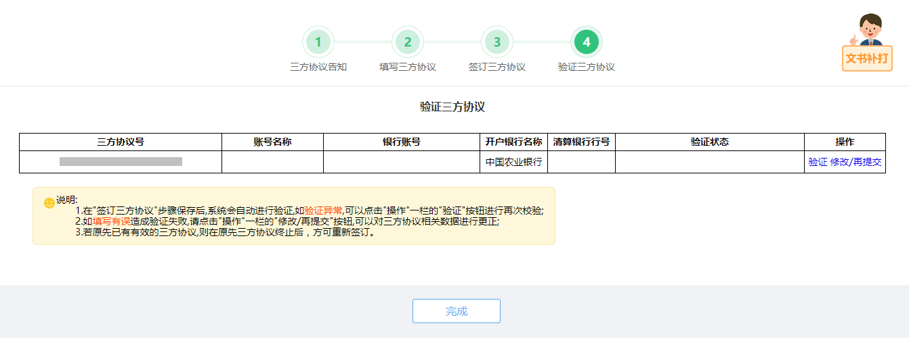

### 终止网签三方协议

若金三中存在已经验证通过的三方协议号，可通过“三方协议作废”模块作废原三方协议，作废后可在电子税务局重新签订。

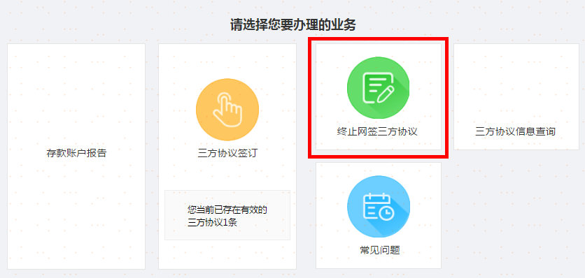

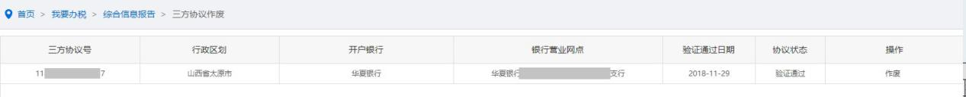

### 三方协议查询

通过“三方协议信息查询”模块可实时查询核心征管系统中已有的三方协议。

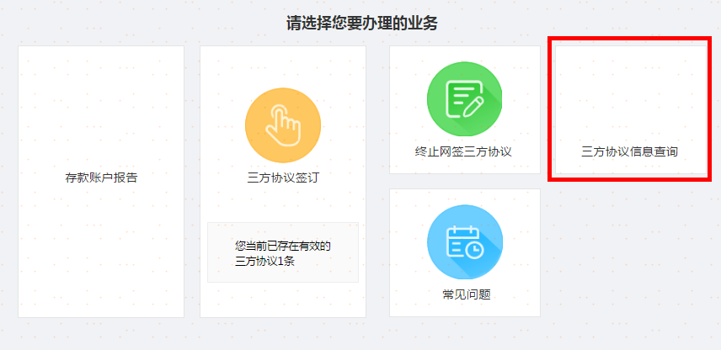

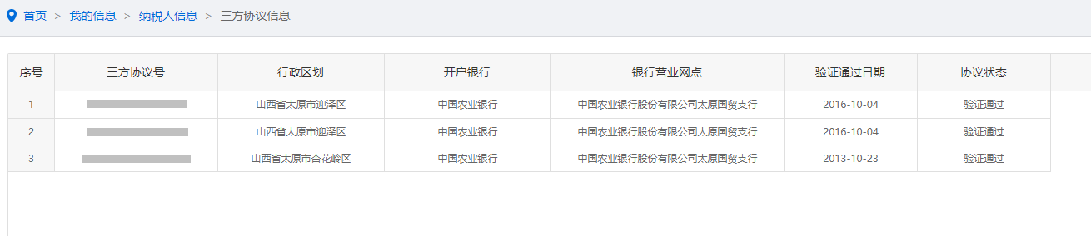

### 常见问题

通过“常见问题”模块可查询三方协议签订过程中遇到的问题。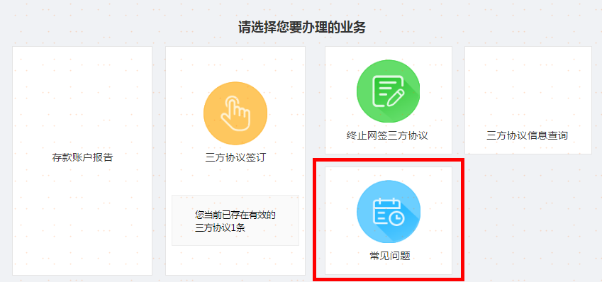

## 非税通用申报表

完成跨区域税源登记后，可点击【非税通用申报表】按钮进行非税收入申报及缴纳。选择跨区域主体，点击进入按钮进行申报缴纳。

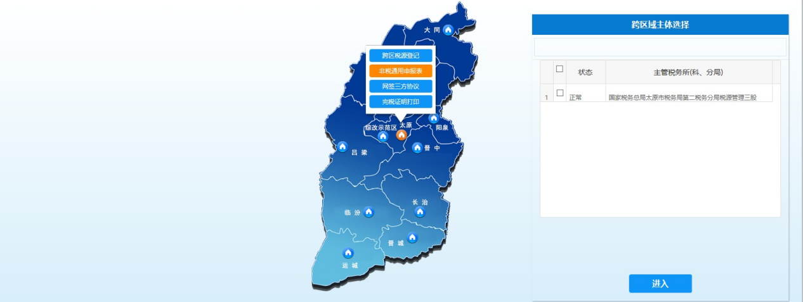

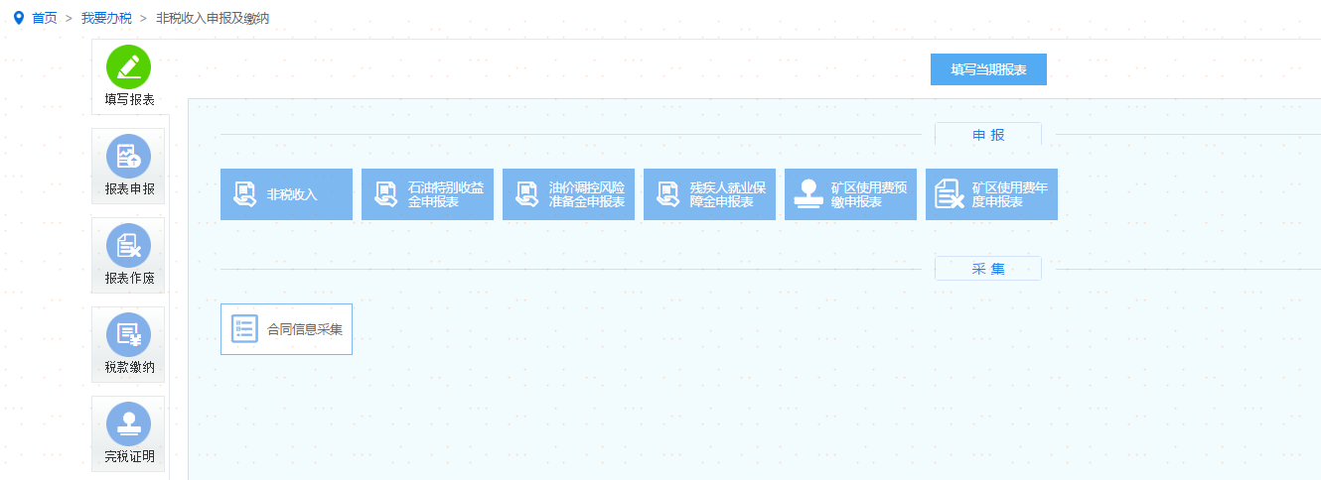

### 报表填写

点击“非税收入”，进入申报表填写界面；

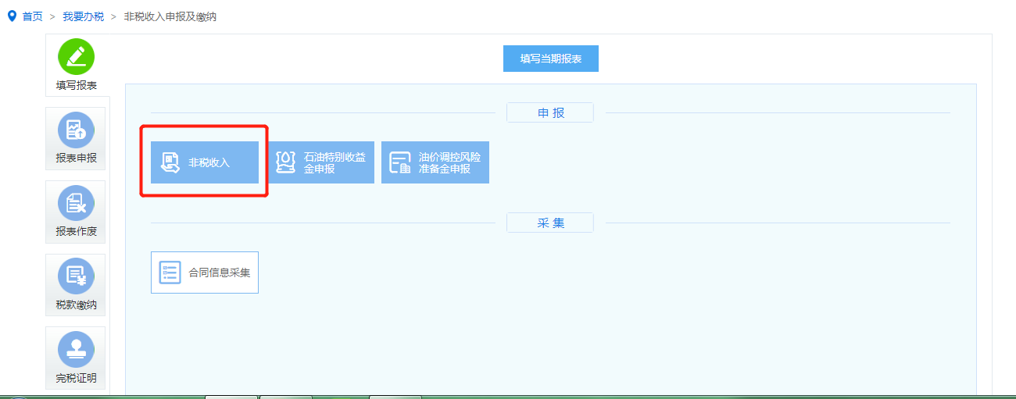

选择纳税期限按次、按月或按季等申报，点击“填写”按钮；

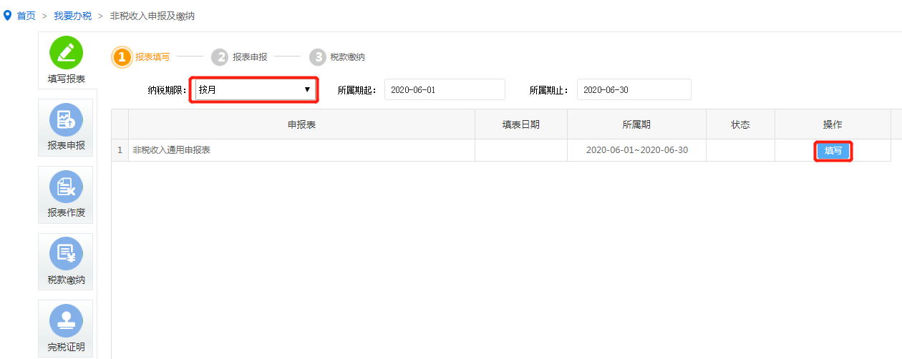

对于本次不需要申报的征收项目，点击选择，删行即可。

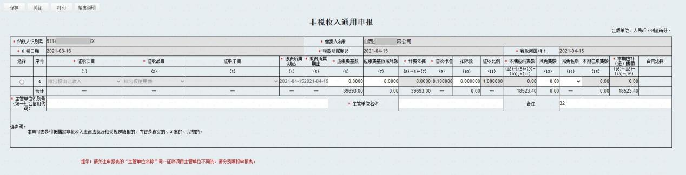

录入相关信息， 点击保存申报。

### 报表申报

保存填写完的申报表，在报表申报列表中点击“申报”按钮进行报表申报；

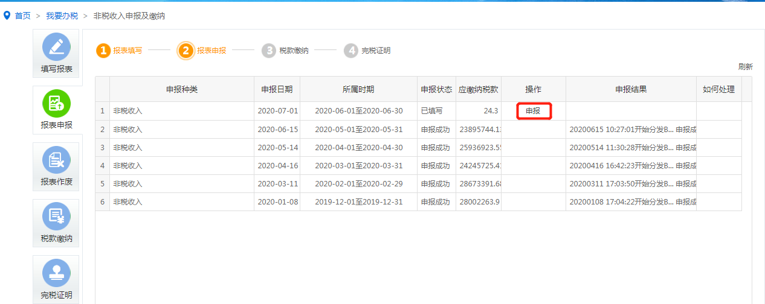申报后可点击“刷新”按钮查看申报状态及申报结果。

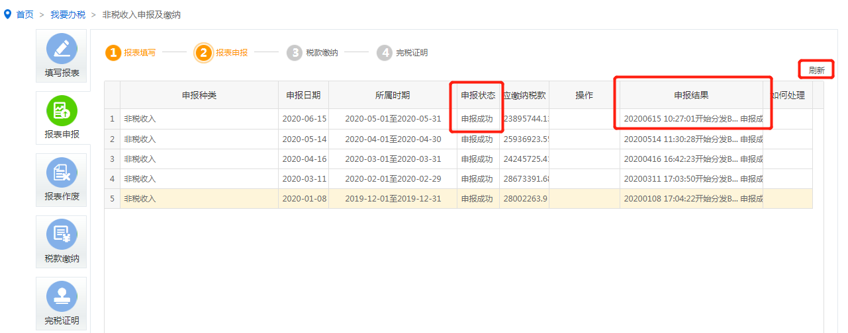

### 报表作废

申报表申报完成后，可在报表作废列表中选择要作废的申报表点击“作废申报”按钮作废申报表。

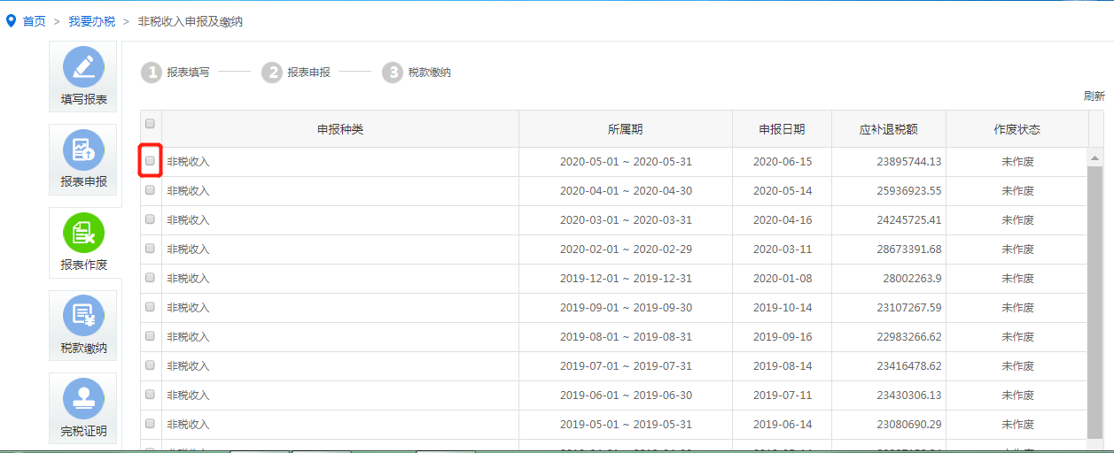

### 税款缴纳

缴款方式支持三方协议缴款，若申报后有应征税款的，在点击“获取缴款信息”可带出相应税款。点击“缴款”可完成税款缴纳。

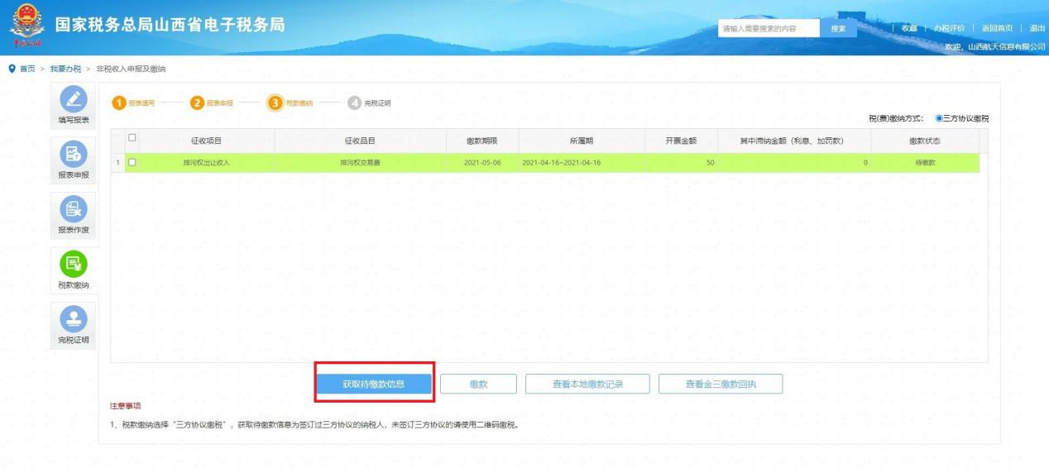  
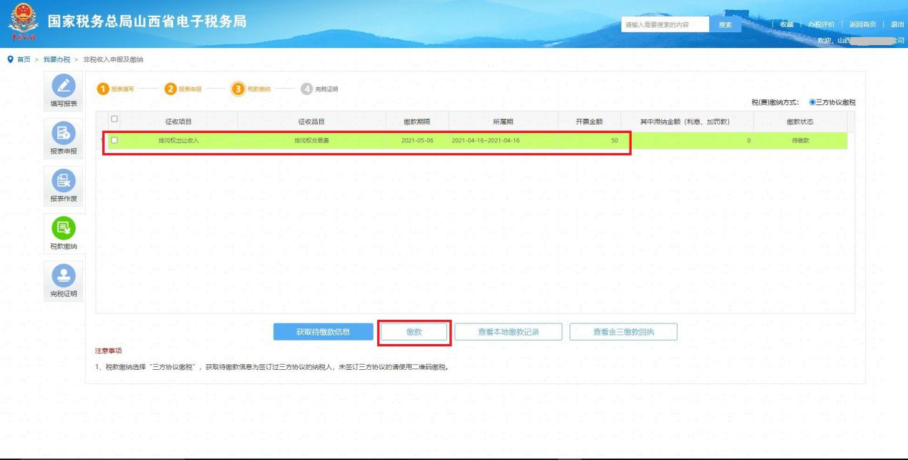

### 完税证明

税款缴纳成功后，支持完税证明的开具与打印功能。首先进入完税证明开具功能，通过“我要办税”->“证明开具”->“完税证明开具”进入模块。

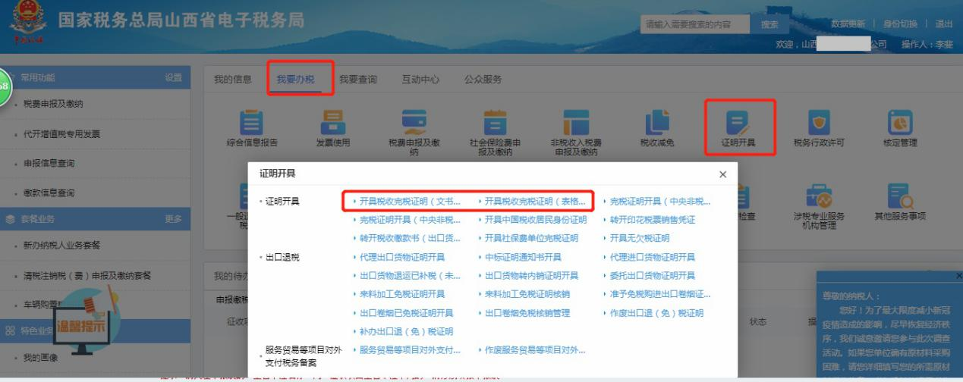

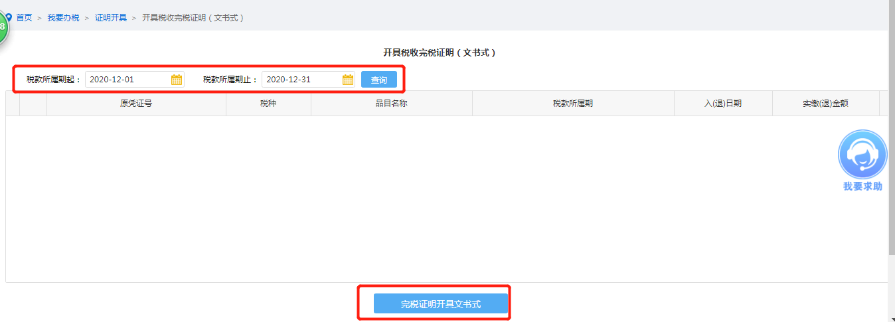

选择“税款所属期起”和“税款所属期止”点击“查询”，显示所有用户已经缴款的相关非税收入的征收项目，选择相应需要开具的征收项目，点击“开具”。系统提示开具成功，根据提示点击下载生成的PDF版式文件打印税务完税证明即可。

如果需要下载往期已经开具过的，可以通过“完税证明开具查询”模块进行再次下载的操作，通过“我的信息”->“纳税人信息”->“完税证明开具查询”进入该模块。

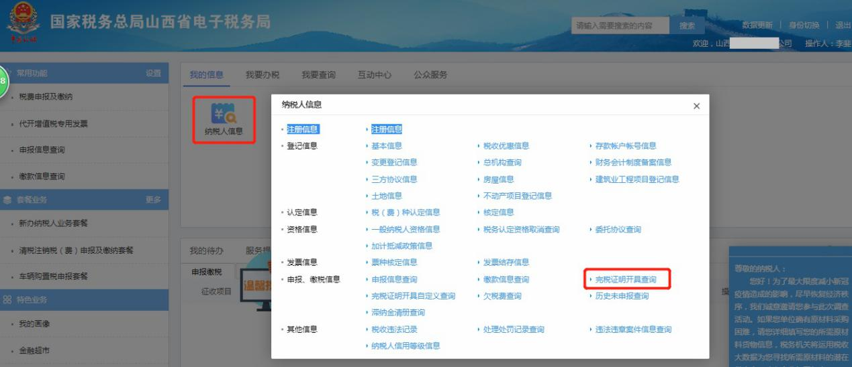

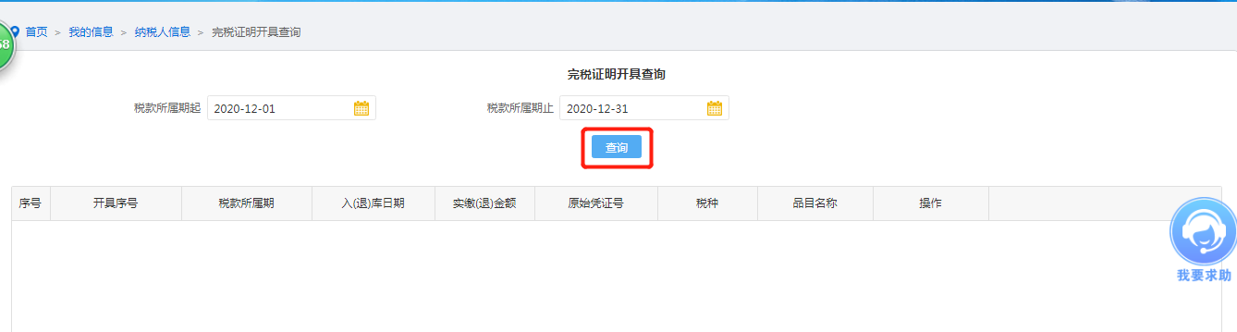

选择“税款所属期起”和“税款所属期止”点击“查询”，查找已经开具的完税证明，选择后，再次下载PDF版式文件打印税务完税证明即可。

## 完税证明打印

纳税人可在此模块进行完税证明的打印，点击【完税证明打印】选择跨区域主体，点击进入按钮进行完税证明开具打印。

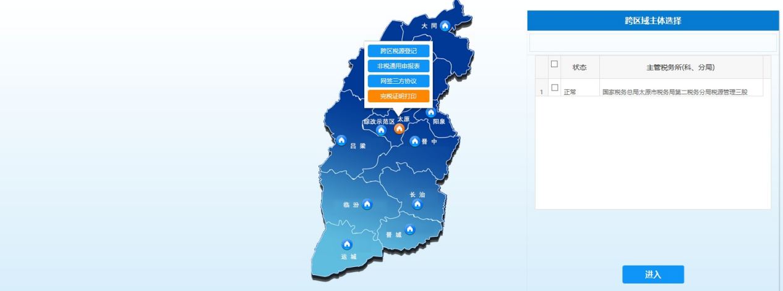

选择“入库日期起”和“入库日期止”点击“查询”，显示所有用户已经缴款的相关非税收入的征收项目，选择相应需要开具的征收项目，点击“开具”。系统提示开具成功，根据提示点击下载生成的PDF版式文件打印税务完税证明即可。

